**Μοντέλα Μαθηματικού Προγραμματισμού**

*Ιωάννης Τσαντήλας, 03120883*

Contents

**Θέμα 1**: Μεικτός Ακέραιος Προγραμματισμός 1

**Θέμα 2**: Το πρόβλημα του εφημεριδοπώλη 3

**Θέμα 3**: Στοχαστικός υδροθερμικός προγραμματισμός πολλαπλών σταδίων 5

# **Θέμα 1: Μεικτός Ακέραιος Προγραμματισμός**

Το πρόβλημα μπορεί να περιγραφεί ως μεικτό ακέραιο γραμμικό πρόγραμμα, με παραμέτρους το βάρος, τον όγκο και την αξία κάθε προϊόντος και μεταβλητή απόφασης το πλήθος πακέτων που θα επιλέξουμε από κάθε προϊόν. Πιο συγκεκριμένα:

*Μεταβλητή απόφασης*

* **qi** (quantity): η ποσότητα που παίρνουμε από το προϊόν i (σε μονάδες).

*Παράμετροι*

* **wi** (weight): το βάρος ενός τεμαχίου από το προϊόν i (σε τόνους).
* **vi** (volume): ο όγκος ενός τεμαχίου από το προϊόν i (σε κυβικά μέτρα).
* **pi** (profit): η αξία ενός τεμαχίου από το προϊόν i (σε εκατοντάδες ευρώ).

Οι τιμές των παραμέτρων δίνονται στον παρακάτω πίνακα:

|  |  |  |  |
| --- | --- | --- | --- |
| Product | Weight wi (t) | Volume vi (m3) | Profit pi (x100€) |
| 1 | 5 | 1 | 4 |
| 2 | 8 | 8 | 7 |
| 3 | 3 | 6 | 6 |
| 4 | 2 | 5 | 5 |
| 5 | 7 | 4 | 4 |

*Περιορισμοί*

Το συνολικό βάρος να μην υπερβαίνει τους 210 τόνους, ο συνολικός όγκος να μην υπερβαίνει τα 198 κυβικά μέτρα και η ποσότητα να είναι θετική δηλαδή:

$$\sum_{i=1}^{5}{q_{i}·w_{i}}≤210, \sum_{i=1}^{5}{{q_{i}·v}_{i}}≤198, q_{i}≥0$$

*Στόχος*

Η μεγιστοποίηση του συνολικού κέρδους, δηλαδή:

$$Total Profit=\max{\{ \sum_{i=1}^{5}{q_{i}·r_{i}}\}}$$

*Λύση (Ex1.py)*

Παραθέτουμε τον πίνακα με το πλήθος κάθε προϊόντος που επιλέγουμε, όπως επίσης το βάρος, τον όγκο και την αξία του:

|  |  |  |  |  |
| --- | --- | --- | --- | --- |
| Product | Units | Weight wi (t) | Volume vi (m3) | Profit pi (x100€) |
| 1 | 28 | 140 | 28 | 112 |
| 2 | 0 | 0 | 0 | 0 |
| 3 | 0 | 0 | 0 | 0 |
| 4 | 34 | 68 | 170 | 170 |
| 5 | 0 | 0 | 0 | 0 |
| Total | 62 | 208 | 198 | 282 |

*Αποτελέσματα – Screenshots Εκτέλεσης*

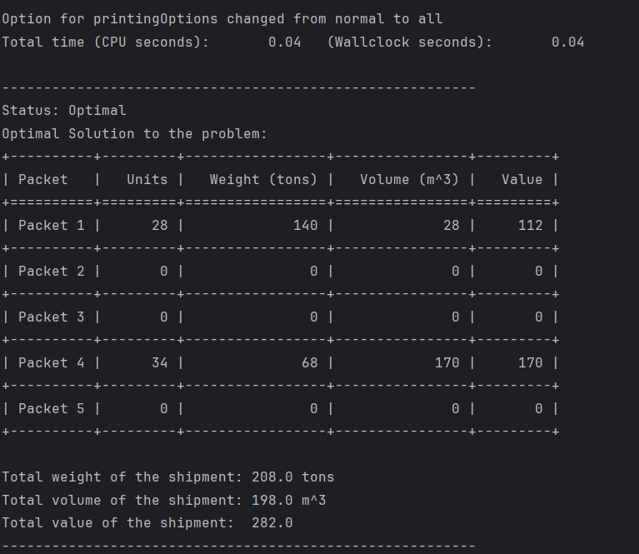

# **Θέμα 2: Το πρόβλημα του εφημεριδοπώλη**

Το πρόβλημα χαρακτηρίζεται από το στοχαστικό στοιχείο της ζήτησης. Πρέπει να αποφασίσουμε πόσες εφημερίδες θα αγοράσουμε κάθε μήνα (μεταβλητής απόφασης). Πιο συγκεκριμένα:

*Μεταβλητή απόφασης*

* **q** (quantity): το πλήθος των εφημερίδων που θα παραγγείλει ο εφημεριδοπώλης.

*Παράμετροι*

* **bp** (buyingprice): η τιμή αγοράς μίας εφημερίδας, bp = 2.
* **sp** (sellingprice): η τιμή πώλησης μίας εφημερίδας, sp = 3.

*Στοχαστικό στοιχείο*

* **d** (demand): η ζήτηση των εφημερίδων, η οποία είναι ομοιόμορφα κατανεμημένη από 100 έως 1000, σε διαστήματα των 100.

*Στόχος*

Η μεγιστοποίηση του κέρδους του εφημεριδοπώλη. Το κέρδος μίας ημέρας εξαρτάται από το πλήθος των εφημερίδων που πούλησε, το οποίο με τη σειρά του εξαρτάται από τη ζήτηση. Εάν o εφημεριδοπώλης αγοράσει λιγότερες εφημερίδες από την ζήτηση, τότε θα τις πουλήσει όλες. Εάν αγοράσει παραπάνω από τη ζήτηση, τότε θα αναγκαστεί να πετάξει το υπόλοιπο. Συνολικά:

$$Total Profit=\max\left\{\sum_{i=1}^{12}{\min\left(q_{i},d_{i}\right)∙sp-q_{i}∙bp}\right\}$$

Επιπλέον, καλούμαστε να βρούμε:

1. Βέλτιστη ποσότητα παραγγελίας εφημερίδων, δηλαδή το «q» στη λύση του στοχαστικού προβλήματος,
2. Αξία της στοχαστικής λύσης, δηλαδή διαφορά μεταξύ τη λύση του στοχαστικού προβλήματος και τη λύση αναμενόμενης τιμής (να αγοράσουμε κάθε φορά τόσες εφημερίδες όσες η μέση ζήτηση, 550):

*VSS = SP - WSS*

1. Αναμενόμενη αξία της τέλειας πληροφορίας: διαφορά μεταξύ του ντετερμινιστικού κέρδους (εάν έχουμε «κρυστάλλινη μπάλα» και ξέρουμε επ’ ακριβώς τη ζήτηση, επομένως αγοράζουμε την ακριβή ποσότητα) και της λύσης του στοχαστικού προβλήματος:

*EVPI = WS - SP*

*Λύση (Ex2.py)*

Για να υπολογίσουμε το μέσο κέρδος για κάθε πιθανή ποσότητα παραγγελίας, υπολογίσαμε το κέρδος για κάθε ποσότητα παραγγελίας. Ο πλήρης πίνακας φαίνεται στην επόμενη ενότητα. Παραθέτουμε το μέσο κέρδος ανάλογα την ποσότητα παραγγελίας:

|  |  |  |  |  |  |  |  |  |  |  |
| --- | --- | --- | --- | --- | --- | --- | --- | --- | --- | --- |
| Order Quantity | 100 | 200 | 200 | 400 | 500 | 600 | 700 | 800 | 900 | 1000 |
| Expected Profit | 100 | 170 | 210 | 220 | 200 | 150 | 70 | -40 | -180 | -350 |

Επομένως:

* Optimal Order Quantity: 400 newspapers
* Expected Profit (SP): €220.00
* Expected demand: 550.00
* Expected Demand Profit (WSS): €175.00
* Value of Stochastic Solution (VSS = SP - WSS): €45.00
* Perfect Information Expected Profit (WS): €550.0
* Expected Value of Perfect Information (EVPI = WS - SP): €330.00

*Αποτελέσματα – Screenshots Εκτέλεσης*

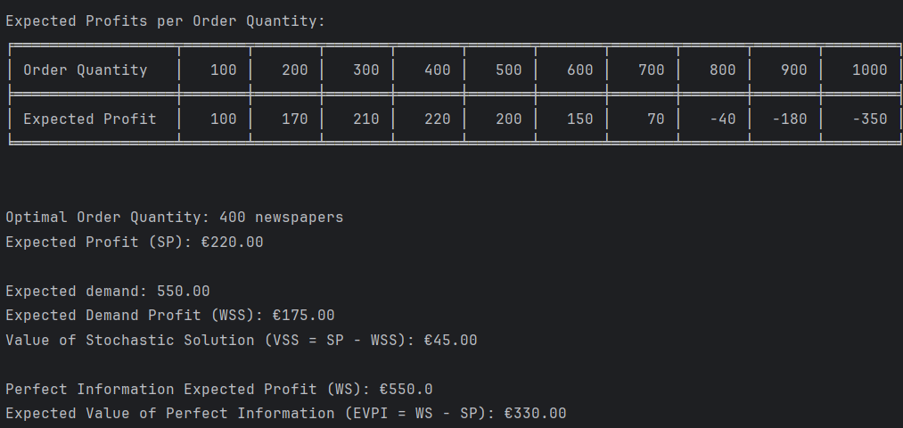

# **Θέμα 3: Στοχαστικός υδροθερμικός προγραμματισμός πολλαπλών σταδίων**

Έχουμε το εξής δέντρο τεσσάρων σταδίων, με τις βροχοπτώσεις να εμφανίζονται στους κύκλους. Πρέπει να αποδείξουμε πως *μία* βέλτιστη λύση είναι στην εικόνα δεξιά:

*Μεταβλητές απόφασης*

* **d**: πλήθος MWh της ζήτησης **D** που δεν εξυπηρετήθηκαν, και άρα θα υποστούμε πρόστιμο **V**.
* **p1,2**: παραγωγή (σε MWh) της κάθε γεννήτριας.
* **e**: πλήθος MWh που είναι αποθηκευμένες στην υδροθερμική μονάδα.
* **pH**: πλήθος MWh που στέλνονται από την υδροθερμική μονάδα στο φορτίο (στην πραγματικότητα, επειδή υπάρχουν αποσβέσεις, στέλνονται pH/η).
* **dH**: πλήθος MWh που στέλνονται από τις γεννήτριες στην υδροθερμική μονάδα.

*Παράμετροι*

* **V**: πρόστιμο (σε €) για κάθε MWh της ζήτησης που δεν ικανοποιήσαμε.
* **MC1,2**: κόστος παραγωγής μίας MWh (σε €) για κάθε γεννήτρια.
* **P1,2**: ικανότητα παραγωγής κάθε γεννήτριας.
* **D**: ζήτηση (σε MWh) κάθε περιόδου.
* **η**: απόδοση της υδροθερμικής μονάδας.
* **Ε**: ικανότητα αποθήκευσης της υδροθερμικής μονάδας.
* **Η**: πλήθος καταστάσεων κάθε περιόδου.
* **prob**: η πιθανότητα να φτάσουμε σε μία συγκεκριμένη κατάσταση.
* **R**: η ποσότητα βροχής σε κάθε βροχόπτωση.

*Περιορισμοί*

Για g ϵ [1,2], t ϵ [1,4], n ϵ [1,8].

*pgt(n) ≤ Pg*

*dt(n) ≤ Dt*

*et(n) ≤ E*

$$d_{t}(n)+dH_{t}(n)-\sum_{g ϵ [1,2]}{p_{gt}(n)}-pH_{t}(n)=0$$

$$e_{t}(n)=R_{t}(n)+dH_{t}(n)-\frac{pH_{t}(n)}{η}+e_{j-1}(n)$$

*p, d, pH, dH, e ≥ 0*

*Στόχος*

Μεγιστοποίηση του συνολικού κέρδους:

$$\max_{p,d,pH,dH}{\sum_{t=1}^{H}{\sum_{nϵΩ_{t}}{P(n)}}}∙(V∙d_{t}\left(n\right)-\sum_{g∈G}{MC_{gt}∙p_{gt}(n))}$$

*Λύση (Ex3.py)*

Η βέλτιστη τιμή της αντικειμενικής συνάρτησης είναι 437959.5 €. Μία από τις βέλτιστες λύσεις έχει τα εξής αποτελέσματα:

|  |  |  |  |  |  |  |  |  |
| --- | --- | --- | --- | --- | --- | --- | --- | --- |
| Period | d1 | d2 | d3 | d4 | d5 | d6 | d7 | d8 |
| 1 | 50 |  |  |  |  |  |  |  |
| 2 | 100 | 100 |  |  |  |  |  |  |
| 3 | 120 | 120 | 120 | 120 |  |  |  |  |
| 4 | 180 | 180 | 180 | 180 | 180 | 180 | 180 | 180 |

|  |  |  |  |  |  |  |  |  |
| --- | --- | --- | --- | --- | --- | --- | --- | --- |
| Period | e1 | e2 | e3 | e4 | e5 | e6 | e7 | e8 |
| 1 | 15 |  |  |  |  |  |  |  |
| 2 | 25 | 15 |  |  |  |  |  |  |
| 3 | 40 | 30 | 25 | 25 |  |  |  |  |
| 4 | 0 | 0 | 0 | 0 | 0 | 0 | 0 | 0 |

|  |  |  |  |  |  |  |  |  |
| --- | --- | --- | --- | --- | --- | --- | --- | --- |
| Period | pH1 | pH2 | pH3 | pH4 | pH5 | pH6 | pH7 | pH8 |
| 1 | 0 |  |  |  |  |  |  |  |
| 2 | 0 | 0 |  |  |  |  |  |  |
| 3 | 0 | 0 | 0 | 0 |  |  |  |  |
| 4 | 48 | 40 | 32 | 24 | 28 | 20 | 24 | 20 |

|  |  |  |  |  |  |  |  |  |
| --- | --- | --- | --- | --- | --- | --- | --- | --- |
| Period | dΗ1 | dΗ2 | dΗ3 | dΗ4 | dΗ5 | dΗ6 | dΗ7 | dΗ8 |
| 1 | 10 |  |  |  |  |  |  |  |
| 2 | 0 | 0 |  |  |  |  |  |  |
| 3 | 0 | 0 | 5 | 10 |  |  |  |  |
| 4 | 0 | 0 | 0 | 0 | 0 | 0 | 0 | 0 |

|  |  |  |  |  |  |  |  |  |
| --- | --- | --- | --- | --- | --- | --- | --- | --- |
| Period | p1 | p2 | p3 | p4 | p5 | p6 | p7 | p8 |
| 1 | 60, 0 |  |  |  |  |  |  |  |
| 2 | 60, 40 | 60, 40 |  |  |  |  |  |  |
| 3 | 60, 60 | 60, 60 | 60, 65 | 60, 70 |  |  |  |  |
| 4 | 60, 72 | 60, 80 | 60, 88 | 60, 96 | 60, 92 | 60, 100 | 60, 96 | 60, 100 |

Η οποία ωστόσο δεν ταυτίζεται με τα αποτελέσματα που θέλουμε να αποδείξουμε, αλλά είναι ισοδύναμη. Fix-άρουμε τις τιμές e[2][0] = 20, e[2][1] = 20 και e[3][0] = 25, ώστε να βγάλουμε την επιθυμητή λύση και σημειώνουμε με κόκκινο ποιες τιμές άλλαξαν:

|  |  |  |  |  |  |  |  |  |
| --- | --- | --- | --- | --- | --- | --- | --- | --- |
| Period | d1 | d2 | d3 | d4 | d5 | d6 | d7 | d8 |
| 1 | 50 |  |  |  |  |  |  |  |
| 2 | 100 | 100 |  |  |  |  |  |  |
| 3 | 120 | 120 | 120 | 120 |  |  |  |  |
| 4 | 180 | 180 | 180 | 180 | 180 | 180 | 180 | 180 |

|  |  |  |  |  |  |  |  |  |
| --- | --- | --- | --- | --- | --- | --- | --- | --- |
| Period | e1 | e2 | e3 | e4 | e5 | e6 | e7 | e8 |
| 1 | 15 |  |  |  |  |  |  |  |
| 2 | 20 | 20 |  |  |  |  |  |  |
| 3 | 25 | 25 | 25 | 25 |  |  |  |  |
| 4 | 0 | 0 | 0 | 0 | 0 | 0 | 0 | 0 |

|  |  |  |  |  |  |  |  |  |
| --- | --- | --- | --- | --- | --- | --- | --- | --- |
| Period | pH1 | pH2 | pH3 | pH4 | pH5 | pH6 | pH7 | pH8 |
| 1 | 0 |  |  |  |  |  |  |  |
| 2 | 4 | 0 |  |  |  |  |  |  |
| 3 | 8 | 0 | 0 | 0 |  |  |  |  |
| 4 | 36 | 28 | 28 | 20 | 28 | 20 | 24 | 20 |

|  |  |  |  |  |  |  |  |  |
| --- | --- | --- | --- | --- | --- | --- | --- | --- |
| Period | dΗ1 | dΗ2 | dΗ3 | dΗ4 | dΗ5 | dΗ6 | dΗ7 | dΗ8 |
| 1 | 10 |  |  |  |  |  |  |  |
| 2 | 0 | 5 |  |  |  |  |  |  |
| 3 | 0 | 0 | 0 | 5 |  |  |  |  |
| 4 | 0 | 0 | 0 | 0 | 0 | 0 | 0 | 0 |

|  |  |  |  |  |  |  |  |  |
| --- | --- | --- | --- | --- | --- | --- | --- | --- |
| Period | p1 | p2 | p3 | p4 | p5 | p6 | p7 | p8 |
| 1 | 60, 0 |  |  |  |  |  |  |  |
| 2 | 60, 36 | 60, 45 |  |  |  |  |  |  |
| 3 | 60, 52 | 60, 60 | 60, 60 | 60, 65 |  |  |  |  |
| 4 | 60, 84 | 60, 92 | 60, 92 | 60, 100 | 60, 92 | 60, 100 | 60, 96 | 60, 100 |

Φυσικά, η αντικειμενική συνάρτηση έχει πάλι τιμή 437959.5 €.

*Αποτελέσματα – Screenshots Εκτέλεσης*



